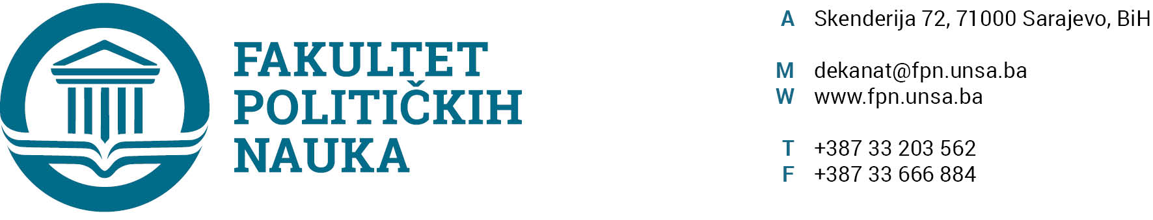
U skladu sa članom 126. Zakona o visokom obrazovanju („Službene novine Kantona Sarajevo“ br.33/2017) sekretar Fakulteta daje

STRUČNO MIŠLJENJE
Na prijedlog Odluke o prihvatanju Izvještaja o ocjeni magistarskog rada i zakazivanju javne odbrane
Prijedlog Odluke Vijeća Fakulteta političkih nauka o prihvatanju Izvještaja o ocjeni magistarskog rada pod naslovom: "SPORAZUM O STABILIZACIJI I PRIDRUŽIVANJU KAO PRAVNI OSNOV UNAPREĐENJA REGIONALNE SARADNJE ZEMALJA ZAPADNOG BALKANA " i zakazivanju javne odbrane kandidata Velida Bajramovića, nije u suprotnosti sa članom 70. i 71. Zakona o visokom obrazovanju (''Sl. Novine Kantona Sarajevo'', broj: 33/17), članovima 54. i 55. Pravila studiranja za drugi (II) ciklus studija na Univerzitetu u Sarajevu i članom 104. Statuta Univerziteta u Sarajevu,

SEKRETAR FAKULTETA
_____________________
Aida Sarajlić Ovčina, MA

Sarajevo, 23.10.2020. godine

Dostaviti:
1. Vijeću FPN;
2. a/a

